20 декабря в МБОУ СОШ с.Верхнекудашево прошел Районный семинар руководителей школьных музеев и педагогов дополнительного образования по краеведению по работе со школьными музеями по тематике:
«Музей образовательной организации -пространство идей», организованный Муниципальной бюджетной организацией дополнительного образования Центра детского творчества
муниципального района Татышлинский район Республики Башкортостан

Семинар открыл Фарвазетдинов А.М. – начальник ОО.
Очень познавательными были выступления Хаматдиновой Р.С. – учителя начальных классов НОШ с. Чургулды, руководителя музея, педагога дополнительного образования по краеведению; Аюповой З.М. – социального педагога, педагога дополнительного образования по краеведению школы №2; Мардановой Л.Л. – методиста МБО ДО ЦДТ.
Программу семинара завершили экскурсией по школьному музею под руководством Арслановой Д.Р.

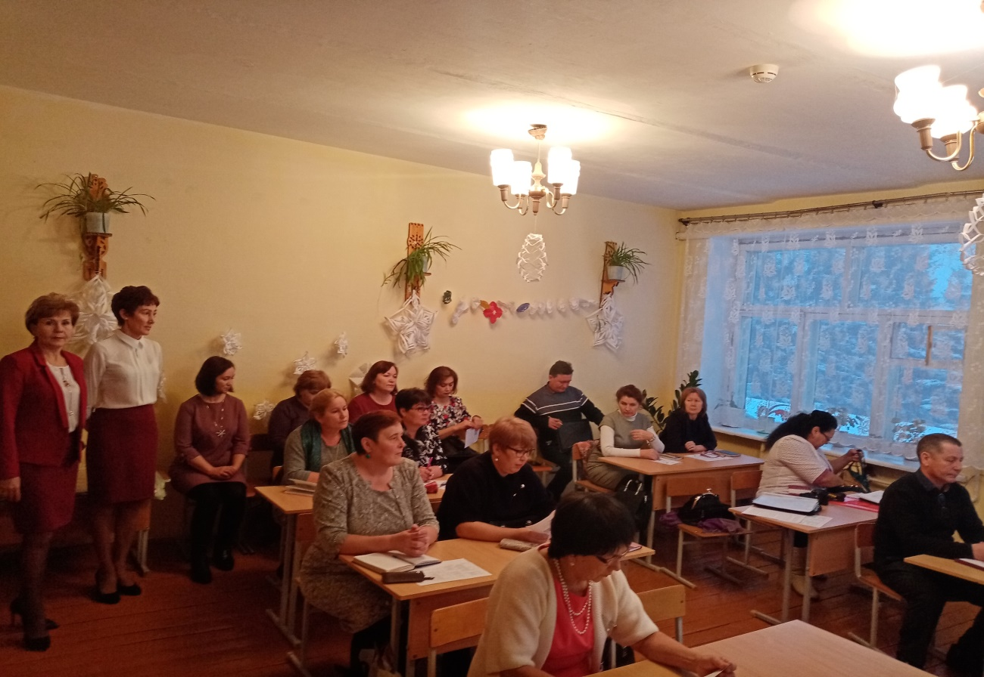

Зам.директора по УВР Шакирова З.С.

